NeX-OA
Platform v2.1 Controlled Amendment — CP06: OA core를 유지하되 generic Agent Identity와 explicit TenantId를 Effective Authority Context에 추가한다.
System Requirements & Detailed Design v2.1
Authentication · Identity · Coworker · RoleBinding · MFA · Session · Service Account · Effective Authority · PDP
Root of Trust Invariant
Authentication Principal ≠ Business Actor ≠ Effective Authority. Background Agent는 Service Account로 인증하고 Employee browser token을 재사용하지 않는다.
Requirements 91 | MUST 88 · SHOULD 3 | Phase 3 Platform Services | 2026.09.02

Executive Summary
NeX-OA는 Authentication/Identity/RoleBinding/Session/Service Account/Effective Authority/PDP를 소유하는 Platform Root of Trust다. Employee는 논리적으로 하나의 Persistent Coworker Profile을 가지되 RoleBinding은 1:N으로 동적으로 활성화한다. Background Agent는 Employee browser token을 재사용하지 않고 Service Account로 인증한 뒤 특정 WorkItem/RoleBinding/Capability/Scope에 제한된 short-lived Effective Authority Context를 받아 실행한다.
MFA Strategy
Digital OTP(TOTP)를 기본 Software Second Factor, WebAuthn/Passkey를 privileged/high-risk 우선수단으로 두고, SMS와 KakaoTalk OOB는 provider adapter 기반 fallback/recovery 채널로 확장한다. Step-up Authentication과 Human Approval은 별개다.

1. NeX-OA Architecture
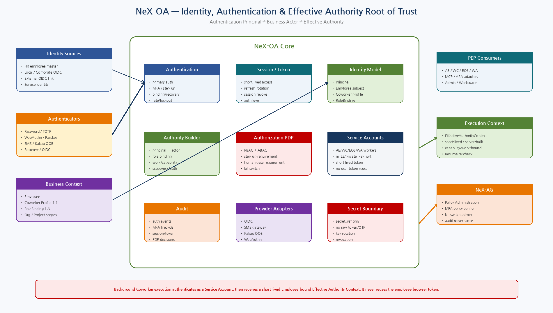
Figure 1. Identity/Authentication/MFA/Session/Service Account/EAC/PDP와 AE/WC/EOS/WA PEP, AG Policy Administration의 전체 경계.

2. Detailed Design Principles
ID | Decision | Implementation Meaning
OA-DD-01 | Principal ≠ Actor ≠ Authority | Authentication identity, business accountability and executable authority are separate objects.
OA-DD-02 | Employee↔CA/Coworker profile 1:1 (legacy employee-bound security profile) | One persistent Coworker profile per active Employee; roles/capabilities vary through RoleBinding 1:N.
OA-DD-03 | Background uses Service Identity | Background workers never inherit a browser bearer token.
OA-DD-04 | Short-lived authority | Effective Authority is capability/work/scope-bound and rebuilt on Resume.
OA-DD-05 | MFA is policy-driven | TOTP/WebAuthn baseline with OOB provider alternatives; assurance must not silently downgrade.
OA-DD-06 | Step-up ≠ Human Gate | Authentication strength and business approval are independent gates.
OA-DD-07 | PDP is deterministic | RBAC+ABAC decision uses server-side attributes; LLM/prompt never grants permission.
OA-DD-08 | Secrets by reference | Passwords/OTP seeds/private keys/tokens are not business/audit fields.
OA-DD-09 | Revocation is first-class | Principal/Role/Auth/Session/Token/Service credentials can be revoked with bounded propagation.
OA-DD-10 | Provider portability | OIDC/SMS/Kakao/WebAuthn are adapters behind stable OA contracts.

3. Employee / Coworker / RoleBinding
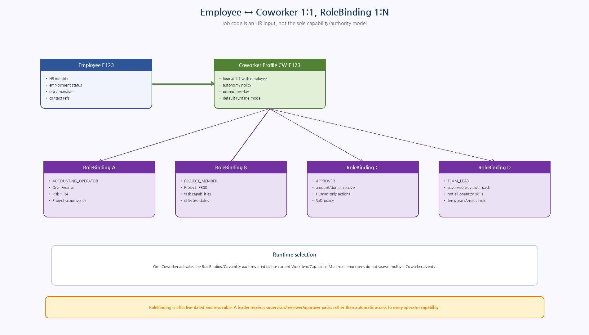
Figure 2. Employee↔Persistent Coworker 1:1과 RoleBinding 1:N을 통한 multi-role/capability activation.

3.1 Authentication Assurance Matrix
Scenario | Primary | Additional Factor | Target
Normal employee login | Password/Corporate OIDC | TOTP or WebAuthn | AAL2-equivalent
Privileged Admin | Password/OIDC | WebAuthn preferred; TOTP fallback | Phishing-resistant policy preferred
R4 Step-up | Existing Session | TOTP/WebAuthn per policy | AAL2-equivalent
R5 / Financial final | Existing Session | WebAuthn preferred/required by policy | Phishing-resistant
Recovery | Strong recovery proof | Recovery code + rebind/administrator governance | New authenticator binding
Background Worker | Service credential | Interactive MFA N/A | SERVICE_STRONG + EAC

4. MFA / Step-up Strategy
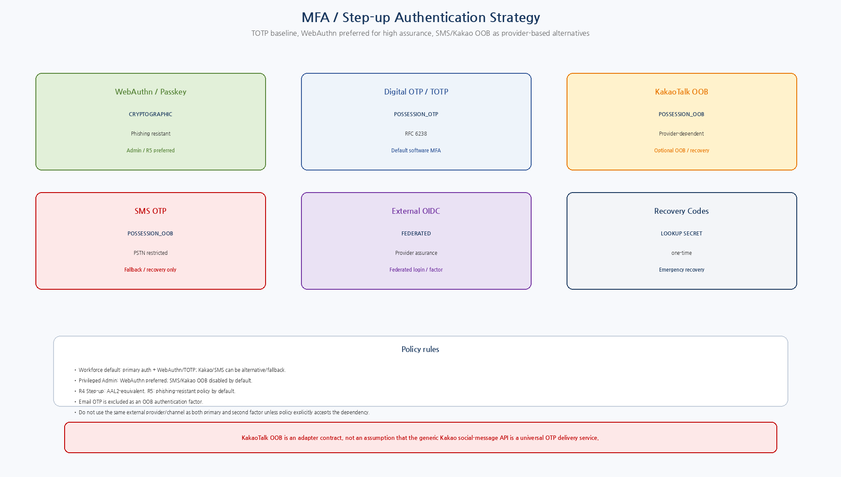
Figure 3. WebAuthn/TOTP/Kakao/SMS/OIDC/Recovery factor의 assurance/usage policy와 SMS/Kakao adapter boundary.

4.1 MFA Provider Matrix
Factor | Standard / Channel | Recommended Use | Phishing Resistant
TOTP | RFC 6238 software OTP | Default workforce possession factor | No
WebAuthn | Public-key credential | Privileged/R5/high assurance | Yes
SMS_OOB | PSTN OTP delivery | Fallback/recovery | No; restricted OOB
KAKAO_OOB | Approved enterprise Kakao messaging/auth adapter | Optional OOB/recovery | No
EXTERNAL_OIDC | Kakao/Corporate OIDC identity | Federated primary/factor per policy | Provider-dependent
Recovery Code | One-time lookup secret | Emergency recovery | No
Kakao는 `Kakao Login OIDC`와 `KAKAO_OOB`를 구분한다. OIDC는 외부 Identity Provider이고, OOB는 승인된 기업 메시징/인증 Provider를 통한 OTP/Push 채널이다. 일반 카카오톡 소셜 메시지 API를 기업 OTP 전송수단으로 자동 간주하지 않는다.

4.1 Identity / Principal
ID | Pri. | Requirement | Verification | Parent
NEX-OA-ID-FR-001 | MUST | OA는 HUMAN_USER, SERVICE_ACCOUNT, SYSTEM_JOB, EXTERNAL_AGENT, ADMIN_OPERATOR Principal 유형을 구분해야 한다. | Schema/Unit | 09
NEX-OA-ID-FR-002 | MUST | Authentication Principal과 Business Actor를 별도 식별자로 관리해야 한다. | Architecture Test | 09
NEX-OA-ID-FR-003 | MUST | Principal은 Employee/Service/External Agent 등 SubjectRef와 연결되어야 하며 client가 Business Actor를 임의 지정해서는 안 된다. | Security Test | 09
NEX-OA-ID-FR-004 | MUST | Employee 상태가 SUSPENDED/DISABLED/TERMINATED되면 신규 Session/Authority 발급을 차단해야 한다. | Lifecycle Test | 09
NEX-OA-ID-FR-005 | MUST | Local Login Name은 unique하게 관리하고 external identity subject와 별도로 다뤄야 한다. | Schema Test | 26
NEX-OA-ID-FR-006 | MUST | 인증 Event에는 raw password/token/OTP/secret을 저장해서는 안 된다. | Security Test | 09

4.2 Employee / Coworker / RoleBinding
ID | Pri. | Requirement | Verification | Parent
NEX-OA-RB-FR-001 | MUST | 활성 Employee는 논리적으로 최대 하나의 Persistent Coworker Profile을 가져야 한다. | Invariant Test | 03/11
NEX-OA-RB-FR-002 | MUST | Coworker Profile은 Employee Job Code 자체가 아니라 autonomy/policy/prompt/model preference를 담아야 한다. | Inspection | 11
NEX-OA-RB-FR-003 | MUST | Employee는 RoleBinding 1:N을 가질 수 있어야 한다. | Schema Test | 09
NEX-OA-RB-FR-004 | MUST | RoleBinding은 Role, Org Scope, Project Scope, Capability Scope, Risk Ceiling, Effective Period를 포함해야 한다. | Schema Test | 09
NEX-OA-RB-FR-005 | MUST | Leader/Supervisor Role은 operator 모든 권한을 자동 상속하지 않고 별도 capability pack/policy로 구성할 수 있어야 한다. | Authorization Test | Runtime baseline
NEX-OA-RB-FR-006 | MUST | RoleBinding revoke/expire가 발생하면 이후 Authorization과 Resume에서 즉시 반영되어야 한다. | Security Test | 09/12
NEX-OA-RB-FR-007 | MUST | RoleBinding 변경 이력과 source(HR/Manual/Project/System)를 audit 가능해야 한다. | Audit Test | 09

4.3 Authentication / Session
ID | Pri. | Requirement | Verification | Parent
NEX-OA-AUTH-FR-001 | MUST | Interactive login은 Primary Authentication과 Policy-based MFA를 지원해야 한다. | E2E Auth Test | NIST/OA
NEX-OA-AUTH-FR-002 | MUST | OA는 Local 인증과 External OIDC Federation을 Provider Adapter 방식으로 지원해야 한다. | Integration Test | Kakao OIDC/Corporate IdP
NEX-OA-AUTH-FR-003 | MUST | Login 성공 후 OA Session은 Principal, Business Actor, Authenticator Set, Auth Level, Token Family를 고정해야 한다. | Schema Test | 26
NEX-OA-AUTH-FR-004 | MUST | Access Token은 short-lived이고 raw token 값을 DB business field에 저장해서는 안 된다. | Security Test | 09
NEX-OA-AUTH-FR-005 | MUST | Refresh Token은 rotation/replay detection/token-family revocation을 지원해야 한다. | Fault Test | 26
NEX-OA-AUTH-FR-006 | MUST | Logout, password reset, MFA reset, suspected token replay는 관련 Session/Token Family를 revoke할 수 있어야 한다. | Security Test | 26
NEX-OA-AUTH-FR-007 | MUST | Session idle/absolute timeout은 Auth Level/role에 따라 versioned policy로 설정 가능해야 한다. | Policy Test | NIST
NEX-OA-AUTH-FR-008 | SHOULD | Privileged/Admin Session은 일반 Workforce Session보다 짧은 timeout과 stronger reauthentication policy를 가져야 한다. | Policy Test | NIST

4.4 MFA / Authenticator
ID | Pri. | Requirement | Verification | Parent
NEX-OA-MFA-FR-001 | MUST | OA는 TOTP, SMS_OOB, KAKAO_OOB, WEBAUTHN, RECOVERY_CODE, EXTERNAL_OIDC authenticator 유형을 지원할 수 있어야 한다. | Schema Test | 26
NEX-OA-MFA-FR-002 | MUST | Digital OTP 기본 구현은 RFC 6238 TOTP를 지원해야 한다. | Unit Test | RFC6238
NEX-OA-MFA-FR-003 | MUST | TOTP Secret은 user별 unique secret_ref로 보관하고 business/audit/log에 원문을 저장해서는 안 된다. | Security Test | RFC6238/09
NEX-OA-MFA-FR-004 | MUST | TOTP 검증은 configurable time-step/window, replay/rate limit 정책을 적용해야 한다. | Unit/Security | RFC6238
NEX-OA-MFA-FR-005 | MUST | OOB OTP Challenge는 single-use, short-lived, attempt-limited여야 한다. | Security Test | NIST
NEX-OA-MFA-FR-006 | MUST | SMS OOB는 Default sole MFA가 아니라 fallback/recovery channel로 구성하고 non-PSTN alternative factor를 제공해야 한다. | Policy Test | NIST 800-63B-4
NEX-OA-MFA-FR-007 | MUST | KAKAO_OOB는 승인된 Messaging/Auth Provider Adapter로만 활성화하고 generic social-message API를 universal OTP transport로 가정해서는 안 된다. | Integration/Inspection | Kakao official docs
NEX-OA-MFA-FR-008 | MUST | Kakao Login OIDC는 EXTERNAL_OIDC provider로 별도 모델링하고 ID token issuer/audience/expiry/nonce/signature를 검증해야 한다. | Integration Test | Kakao OIDC
NEX-OA-MFA-FR-009 | SHOULD | WebAuthn/Passkey를 phishing-resistant factor로 지원하고 Admin/R5 기본 우선수단으로 구성할 수 있어야 한다. | Security Test | W3C/NIST
NEX-OA-MFA-FR-010 | MUST | Email OTP를 OOB authentication factor로 사용해서는 안 된다. | Policy Test | NIST
NEX-OA-MFA-FR-011 | MUST | Authenticator binding/contact change는 strong reauthentication/recovery 절차를 요구해야 한다. | Security Test | NIST
NEX-OA-MFA-FR-012 | MUST | 사용자가 최소 두 개의 독립적인 복구/인증 수단을 등록하도록 권고할 수 있어야 한다. | UX/Policy | NIST

4.5 MFA Challenge / Step-up
ID | Pri. | Requirement | Verification | Parent
NEX-OA-STEP-FR-001 | MUST | OA는 LOGIN, STEP_UP, AUTHENTICATOR_BINDING, RECOVERY, ADMIN_OPERATION Challenge 목적을 구분해야 한다. | Schema Test | 26
NEX-OA-STEP-FR-002 | MUST | Challenge는 status, expiry, attempt count, max attempts, correlation_id를 가져야 한다. | Schema Test | 26
NEX-OA-STEP-FR-003 | MUST | R4/R5 또는 Admin/Sensitive Capability는 Authorization Policy가 Step-up을 요구할 수 있어야 한다. | Authorization Test | 09
NEX-OA-STEP-FR-004 | MUST | Step-up Authentication과 Human Confirmation/Formal Approval을 동일 개념으로 취급해서는 안 된다. | Architecture Test | 18/09
NEX-OA-STEP-FR-005 | MUST | Step-up 만족 결과는 short-lived auth context로 Session/EAC에 반영되어야 한다. | Security Test | 26
NEX-OA-STEP-FR-006 | MUST | 동일 외부 Provider를 Primary와 Second Factor로 동시에 사용하는 것이 독립 factor 요건을 약화시키는 경우 Policy가 이를 거부할 수 있어야 한다. | Policy Test | Security

4.6 Service Account
ID | Pri. | Requirement | Verification | Parent
NEX-OA-SVC-FR-001 | MUST | Background AE/WC/EOS/WA Worker는 SERVICE_ACCOUNT Principal로 인증해야 한다. | Architecture Test | 09
NEX-OA-SVC-FR-002 | MUST | Background Worker가 Employee browser token/refresh token을 복사 또는 재사용해서는 안 된다. | Security Test | 09
NEX-OA-SVC-FR-003 | MUST | Service Account는 mTLS, PRIVATE_KEY_JWT, WORKLOAD_IDENTITY 또는 제한적 CLIENT_SECRET credential policy를 지원할 수 있어야 한다. | Integration Test | 26
NEX-OA-SVC-FR-004 | MUST | Service token은 short-lived이고 audience/capability scope가 제한되어야 한다. | Security Test | 09
NEX-OA-SVC-FR-005 | MUST | Service credential은 secret_ref/certificate thumbprint로 관리하고 raw private key를 OA business DB에 저장해서는 안 된다. | Security Test | 09
NEX-OA-SVC-FR-006 | MUST | Service Account revoke/suspend가 신규 background execution과 Resume에 즉시 반영되어야 한다. | Security Test | 09

4.7 Effective Authority Context
ID | Pri. | Requirement | Verification | Parent
NEX-OA-EAC-FR-001 | MUST | OA는 authenticated principal, business actor, coworker profile, role binding, work item, capability, risk, org/project scope, auth context, policy snapshot을 결합한 EAC를 생성해야 한다. | Schema Test | 09
NEX-OA-EAC-FR-002 | MUST | EAC는 server-side에서 생성되며 client-supplied authority fields를 신뢰해서는 안 된다. | Security Test | 09
NEX-OA-EAC-FR-003 | MUST | EAC는 short-lived valid_until과 context_hash를 가져야 한다. | Schema/Security | 26
NEX-OA-EAC-FR-004 | MUST | EAC는 특정 Capability/WorkItem/RoleBinding에 bound되어 범용 user token처럼 사용되어서는 안 된다. | Security Test | 09
NEX-OA-EAC-FR-005 | MUST | Background EAC는 Service Principal 인증 + Employee Business Actor/RoleBinding을 함께 포함해야 한다. | Integration Test | 09
NEX-OA-EAC-FR-006 | MUST | Resume 시 EAC를 재사용하지 않고 RoleBinding/Capability/Scope/Kill Switch/Auth 상태를 재검증하여 rebuild해야 한다. | Fault/Security | 12/09
NEX-OA-EAC-FR-007 | MUST | EAC v2.1은 tenant_id를 명시적으로 포함해야 하며 tenant_id는 Org Scope/Project Scope로부터 추론해서는 안 된다. | Schema/Security Test | ADR-P21-TENANT-01
NEX-OA-EAC-FR-008 | MUST | EAC v2.1은 generic agent_identity_ref 및 agent_type(IA/CA/PA/EA)을 지원해야 하며 Agent identity lifecycle SoR는 NeX-AE Agent Registry여야 한다. | Schema/Architecture Test | ADR-P21-AGENT-ID-01
NEX-OA-EAC-FR-009 | MUST | PA EAC는 project scope에 제한되어야 하며 프로젝트 구성원의 RoleBinding/Permission 합집합으로 권한을 구성해서는 안 된다. | Negative/Security Test | Agent v2.1 Frozen

4.8 Authorization PDP
ID | Pri. | Requirement | Verification | Parent
NEX-OA-PDP-FR-001 | MUST | OA는 logical PDP를 제공하고 NeX-AG가 Policy Administration을 담당해야 한다. | Architecture Test | 09
NEX-OA-PDP-FR-002 | MUST | Authorization은 RBAC RoleBinding과 ABAC Org/Project/Resource/Risk/AuthLevel/WorkItem/Time/KillSwitch를 결합해야 한다. | Policy Test | 09
NEX-OA-PDP-FR-003 | MUST | Capability Contract의 risk/exposure/human gate가 authorization input이어야 한다. | Integration Test | 08/09
NEX-OA-PDP-FR-004 | MUST | PDP Decision은 allowed, reason_codes, required_auth_level, step_up_required, human_gate_required, policy_ref를 반환해야 한다. | Contract Test | 26
NEX-OA-PDP-FR-005 | MUST | AE/WC/EOS/WA/MCP/A2A/Admin Adapter는 PEP로서 PDP 결과를 강제해야 한다. | Architecture Test | 09
NEX-OA-PDP-FR-006 | MUST | R3+ Side Effect 직전과 WAITING Resume 직후 Current Authorization을 재평가해야 한다. | Security Test | 09/12
NEX-OA-PDP-FR-007 | MUST | 권한판단이 모호하거나 PIP 값이 누락된 중요 Write는 fail-closed해야 한다. | Negative Test | 09

4.9 Token / Revocation Lifecycle
ID | Pri. | Requirement | Verification | Parent
NEX-OA-TOK-FR-001 | MUST | Refresh token rotation은 성공 시 이전 token을 revoke/replace해야 한다. | Fault Test | 26
NEX-OA-TOK-FR-002 | MUST | 이미 rotate/revoke된 Refresh Token의 재사용은 compromise 신호로 간주하고 family revoke할 수 있어야 한다. | Security Test | 26
NEX-OA-TOK-FR-003 | MUST | Employee termination 또는 Principal disable은 모든 active Session/Refresh family revoke를 트리거해야 한다. | Lifecycle Test | 26
NEX-OA-TOK-FR-004 | MUST | RoleBinding revoke는 token 자체를 항상 즉시 폐기하지 않더라도 PDP/EAC 재평가에서 권한을 제거해야 한다. | Authorization Test | 09
NEX-OA-TOK-FR-005 | MUST | R4/R5 step-up 유효기간 종료 시 중요 capability는 다시 step-up을 요구해야 한다. | Security Test | 26
NEX-OA-TOK-FR-006 | MUST | Token/signing key rotation은 key ID/version을 사용해 운영 중 점진적으로 수행할 수 있어야 한다. | Security/Operation | Phase4

4.10 Audit / Privacy / Recovery
ID | Pri. | Requirement | Verification | Parent
NEX-OA-AUD-FR-001 | MUST | Login, MFA binding/use/failure, Session issue/revoke, Service credential use, PDP Decision을 audit해야 한다. | Audit Test | 09
NEX-OA-AUD-FR-002 | MUST | Audit에는 raw Password/TOTP seed/OTP/access token/refresh token/private key를 기록해서는 안 된다. | Security Scan | 09
NEX-OA-AUD-FR-003 | MUST | MFA Recovery는 identity proof/strong admin or recovery policy와 full audit를 요구해야 한다. | Security Test | NIST
NEX-OA-AUD-FR-004 | MUST | Account Recovery가 기존 Human Approval/Business Authorization을 대신해서는 안 된다. | Architecture Test | 18
NEX-OA-AUD-FR-005 | MUST | Authentication telemetry는 security purpose로 수집하되 employee performance scoring input으로 직접 사용해서는 안 된다. | Policy Test | 23

5.1 Security NFR
ID | Pri. | Requirement | Verification | Parent
NEX-OA-SEC-NFR-001 | MUST | Password local auth를 사용하는 경우 modern adaptive password hash(예: Argon2id)와 per-user salt 정책을 적용해야 한다. | Security Test | Best practice
NEX-OA-SEC-NFR-002 | MUST | Authentication/MFA endpoint는 rate limiting, brute-force lockout/backoff, abuse monitoring을 지원해야 한다. | Security Test | NIST
NEX-OA-SEC-NFR-003 | MUST | MFA Secret/Service key는 external Secret Store 또는 encrypted secret boundary에서 관리해야 한다. | Security Test | 09
NEX-OA-SEC-NFR-004 | MUST | Sensitive Admin/R5 workflow는 phishing-resistant Authenticator를 요구할 수 있어야 한다. | Security Test | NIST
NEX-OA-SEC-NFR-005 | MUST | Auth cookie/session은 Secure/HttpOnly/SameSite 및 CSRF/session fixation 방어를 적용해야 한다. | Web Security Test | AE-WEB
NEX-OA-SEC-NFR-006 | MUST | OIDC callback은 state/nonce/issuer/audience/expiry/signature validation을 수행해야 한다. | Integration Test | OIDC

5.2 Reliability / Availability NFR
ID | Pri. | Requirement | Verification | Parent
NEX-OA-REL-NFR-001 | MUST | OA Session/PDP/MFA state는 durable PostgreSQL store와 transactional audit/outbox를 사용해야 한다. | Fault Test | 05/26
NEX-OA-REL-NFR-002 | MUST | MFA Provider 장애 시 다른 등록 Authenticator로 fallback할 수 있어야 하되 required Auth Level을 낮춰서는 안 된다. | Fault Test | 26
NEX-OA-REL-NFR-003 | MUST | External OIDC/SMS/Kakao Provider timeout/failure가 local authority를 잘못 허용하게 해서는 안 된다. | Negative Test | 26
NEX-OA-REL-NFR-004 | MUST | Session revocation/Principal disable은 bounded propagation time 내 PEP에 반영되어야 한다. | Integration Test | 26
NEX-OA-REL-NFR-005 | MUST | OA 장애 시 high-risk Business Write를 fail-open해서는 안 된다. | Fault Test | 09

5.3 Performance NFR
ID | Pri. | Requirement | Verification | Parent
NEX-OA-PERF-NFR-001 | MUST | PDP decision은 Interactive Agent path에 적합한 low-latency 목표를 가져야 하고 hot RoleBinding/Policy metadata cache를 사용할 수 있어야 한다. | Performance Test | Phase4 SLA
NEX-OA-PERF-NFR-002 | MUST | MFA/External Provider 호출은 PDP core transaction을 장시간 block하지 않도록 challenge workflow와 분리해야 한다. | Performance Test | 26
NEX-OA-PERF-NFR-003 | SHOULD | Session/RoleBinding lookup은 100명 규모 초기 운영에서 PostgreSQL index/cache로 충분한 구조를 우선해야 한다. | Load Test | ADR-051

5.4 Test / Acceptance NFR
ID | Pri. | Requirement | Verification | Parent
NEX-OA-TST-NFR-001 | MUST | Statement coverage 95% 이상, branch coverage 85% 이상 목표를 유지해야 한다. | Coverage | Project quality
NEX-OA-TST-NFR-002 | MUST | Employee-Coworker 1:1, RoleBinding 1:N, revoked binding, suspended principal, terminated employee tests가 있어야 한다. | Unit/Integration | 26
NEX-OA-TST-NFR-003 | MUST | TOTP RFC test vector, expiry/window/replay/rate-limit tests를 포함해야 한다. | Unit Test | RFC6238
NEX-OA-TST-NFR-004 | MUST | SMS/Kakao OOB provider timeout/duplicate/delivery failure/fallback tests를 포함해야 한다. | Fault Test | 26
NEX-OA-TST-NFR-005 | MUST | OIDC issuer/audience/nonce/signature/expired token negative tests를 포함해야 한다. | Security Test | Kakao OIDC/OIDC
NEX-OA-TST-NFR-006 | MUST | Background Service Account가 browser token 없이 WorkItem/EAC/PDP를 통해 capability를 실행하는 E2E test가 있어야 한다. | E2E Test | 09/12
NEX-OA-TST-NFR-007 | MUST | R4/R5 step-up과 HumanGate가 독립적으로 모두 요구되는 시나리오를 테스트해야 한다. | E2E Test | 18/26
NEX-OA-TST-NFR-008 | MUST | Refresh-token replay family revocation, password/MFA reset session revoke, employee termination revoke 테스트가 있어야 한다. | Fault/Security | 26

5. Recommended Python Package
src/nex_oa/
├── api/
│ ├── auth.py
│ ├── mfa.py
│ ├── sessions.py
│ ├── identity.py
│ └── authorization.py
├── application/
│ ├── authentication_service.py
│ ├── mfa_service.py
│ ├── session_service.py
│ ├── identity_service.py
│ ├── role_binding_service.py
│ ├── authority_service.py
│ └── service_account_service.py
├── domain/
│ ├── models.py
│ ├── invariants.py
│ ├── principal.py
│ ├── coworker.py
│ ├── role_binding.py
│ ├── authenticator.py
│ └── session.py
├── authorization/
│ ├── pdp.py
│ ├── authority.py
│ ├── policy.py
│ └── pip.py
├── providers/
│ ├── oidc.py
│ ├── sms.py
│ ├── kakao.py
│ ├── webauthn.py
│ └── secret_store.py
├── persistence/
│ ├── models.py
│ ├── repositories.py
│ └── migrations/
├── workers/
│ ├── token_cleanup.py
│ └── identity_sync.py
└── observability/
├── audit.py
└── metrics.py
6. Core Protocol Interfaces
Protocol | Responsibility
PrincipalRepository | identity/status/login lookup
EmployeeDirectory | HR/employee source adapter
CoworkerProfileRepository | Employee 1:1 persistent profile
RoleBindingRepository | effective-dated RoleBinding 1:N
AuthenticatorRepository | TOTP/WebAuthn/OOB/OIDC binding
SecretStore | OTP seed/private key/credential secret boundary
MFAChannelProvider | SMS/Kakao OOB delivery
ExternalOIDCProvider | Corporate/Kakao OIDC federation
WebAuthnProvider | credential creation/assertion verification
SessionRepository | session lifecycle/revocation
RefreshTokenRepository | rotation/replay/family revoke
TokenSigner | short-lived OA access token
CapabilityRegistry | risk/exposure/capability contract input
PolicyStore | authentication/authorization policy
ProjectScopeProvider | RoleBinding→Project scope PIP
WorkContextProvider | WorkItem context PIP
KillSwitchProvider | hierarchical kill switch
AuditSink | independent auth/security evidence
7. PostgreSQL Physical Model
Table | Purpose
principal | Human/Service/System/External/Admin authentication identity
coworker_profile | Employee 1:1 persistent Coworker settings
role_binding | Employee 1:N effective Role/Org/Project/Capability scope
authenticator | Password/TOTP/SMS/Kakao/WebAuthn/OIDC/recovery binding
mfa_challenge | short-lived challenge/attempt/delivery state
session | Principal→Business Actor interactive session/auth level
refresh_token | rotating hashed refresh token family
service_account | worker identity/credential/audience/capability constraints
auth_event | login/MFA/session security audit
authorization_decision_audit | PDP decision evidence
8. Object Lifecycle
Object | State / Transition | Rule
Principal | PROVISIONED→ACTIVE↔SUSPENDED/LOCKED→DISABLED/TERMINATED | TERMINATED never authenticates
Coworker Profile | PROVISIONED→ACTIVE↔SUSPENDED→DISABLED/TERMINATED | Employee lifecycle coupled
RoleBinding | PENDING→ACTIVE→SUSPENDED/EXPIRED/REVOKED | effective-dated and rechecked
Authenticator | PENDING_BINDING→ACTIVE→SUSPENDED/REVOKED/LOST/EXPIRED | binding/recovery audited
MFA Challenge | CREATED→SENT/PRESENTED→SATISFIED or REJECTED/EXPIRED/LOCKED | single challenge lifetime
Session | ACTIVE→REVOKED/EXPIRED/COMPROMISED | token family revocation
9. MFA Detailed Rules
Factor | Rules
TOTP | 6 digits / 30s default; ±1 step configurable; unique secret; rate-limit; secret_ref only.
SMS | 6-digit short-lived OTP; fallback only; SIM/number-change risk considered; alternative factor available.
Kakao OOB | OTP/push via approved enterprise provider; delivery/binding/audit adapter; generic social message API not assumed.
Kakao OIDC | OIDC ID token signature + issuer/audience/exp/nonce verification; external subject linked to Principal.
WebAuthn | Public-key credential; preferred privileged/phishing-resistant option.
Recovery | One-time hashed recovery codes; use consumes code; recovery/rebinding audited.
10. Session / Token Lifecycle
Object | Design
Access Token | Signed short-lived bearer; minimal claims; not stored raw; server retrieves current authority separately.
Refresh Token | Opaque random token; only hash stored; rotate on each use; family replay detection.
Session | Tracks auth level, factors, idle/absolute timeout, step-up validity and revoke status.
Service Token | Short-lived audience-restricted token for service principal; no employee browser session dependency.
Authority Context | Not a long-lived bearer token; server-built short-lived execution context with context hash.
Revocation | Principal/MFA reset/credential compromise/token replay can revoke session/family; RoleBinding revoke is enforced by PDP immediately.

11. Interactive vs Background Authority
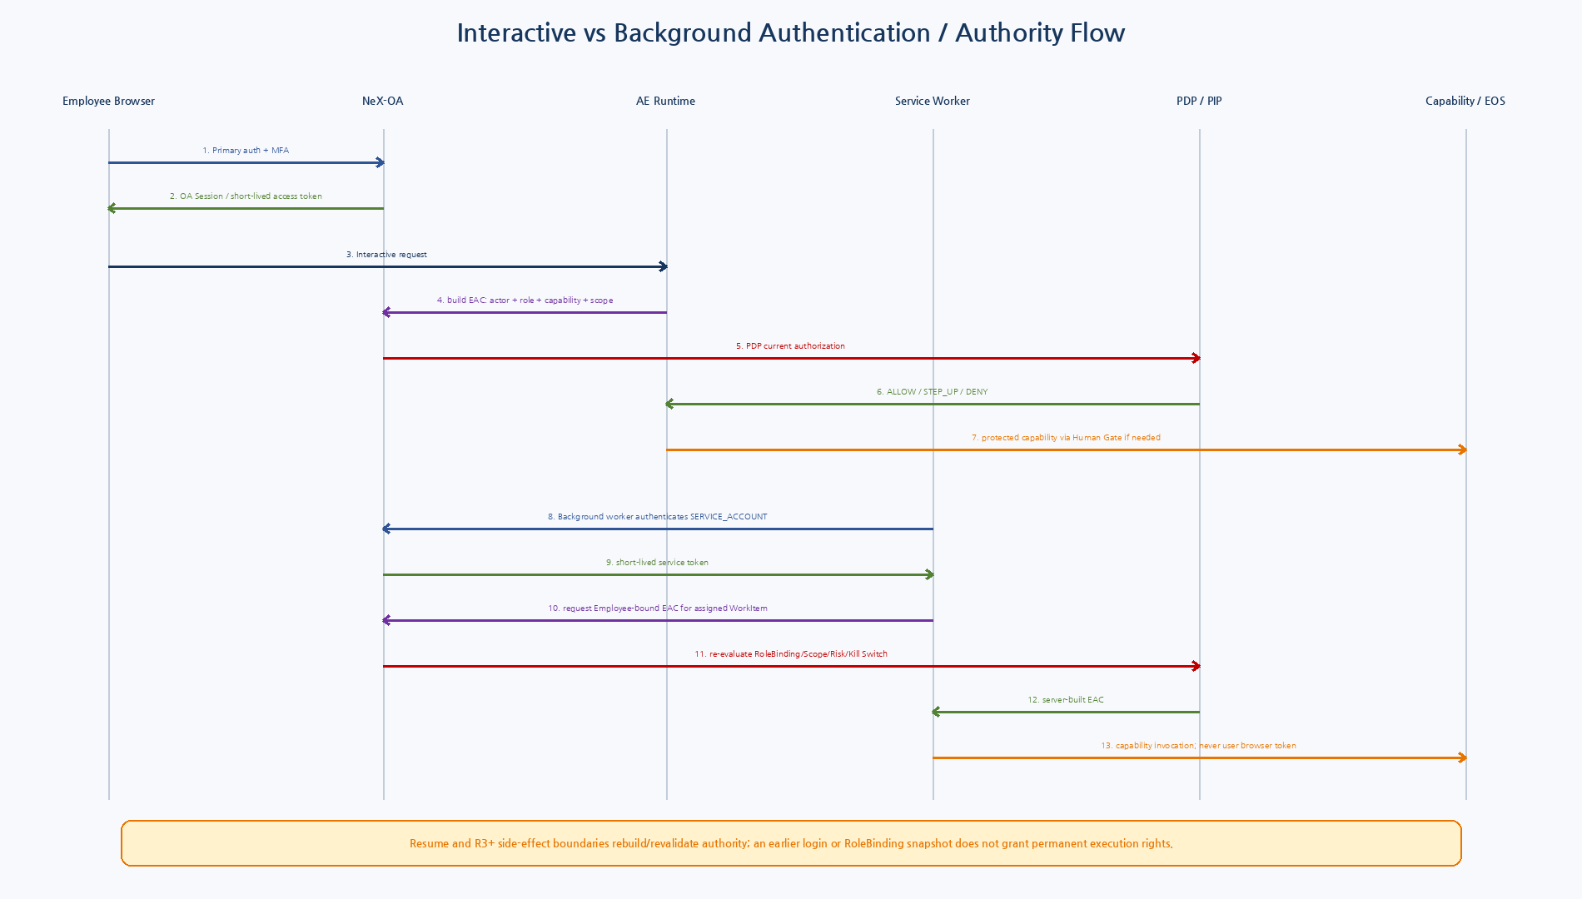
Figure 4. Human Session과 Background Service Account를 분리하면서 둘 다 OA EAC/PDP를 통해 동일한 Capability Security Gate를 통과하는 흐름.

11.1 Effective Authority Context
EAC는 authenticated_principal, business_actor, coworker_profile, active_role_binding, work_item, capability, risk, org/project scope, auth_context, autonomy, human_gate_state, policy_snapshot, valid_until을 포함한다. 이는 장기 User Token이 아니라 OA가 서버에서 만드는 short-lived execution authority object다.
11.2 PDP Inputs
Attribute | Meaning
Authenticated Principal | who proved authentication
Business Actor | employee/coworker accountable for business action
RoleBinding | active role + effective date
Capability | owner/risk/exposure/human gate contract
Org / Project Scope | role/project/work-derived scope
WorkItem / Resource State | assignment/business context
Auth Level / Step-up | current authentication assurance
Autonomy Level | background limit
Human Gate State | separate business confirmation/approval
Kill Switch | global/service/profile/skill/capability/connector
Time / Policy Version | effective dates and policy snapshot
12. Acceptance Scenarios
ID | Scenario | Acceptance
OA-GS-01 | Employee login | Password/OIDC + TOTP → Session AAL2 → AE interactive request allowed.
OA-GS-02 | Employee-Coworker | Employee E123 resolves one CW-E123 and multiple active RoleBindings.
OA-GS-03 | Background Agent | AE Worker SERVICE_ACCOUNT obtains Employee-bound EAC without employee browser token.
OA-GS-04 | Role revocation | RoleBinding revoked during wait → Resume PDP deny → no side effect.
OA-GS-05 | R5 step-up + approval | WebAuthn step-up and Formal Approval both required before final financial write.
OA-GS-06 | SMS fallback | TOTP unavailable → policy-approved SMS fallback succeeds without lowering required auth level.
OA-GS-07 | Kakao OOB adapter | Approved Kakao OOB provider delivers challenge; provider failure falls back or fails closed.
OA-GS-08 | OIDC validation | Kakao/Corporate OIDC invalid issuer/aud/nonce/signature is rejected.
OA-GS-09 | Refresh replay | Reused rotated refresh token revokes token family.
OA-GS-10 | Termination | Employee termination disables Principal/Coworker/RoleBindings and revokes active sessions.
13. External Standards / Provider Notes
Source | Design Note
NIST SP 800-63B-4 (2025) | PSTN SMS/voice out-of-band is restricted; alternatives should exist; AAL2 should offer phishing-resistant option.
RFC 6238 | TOTP time-based OTP algorithm; standard baseline for Digital OTP.
W3C WebAuthn Level 3 (2026 CR) | Public-key credentials for strong scoped authentication; used as high-assurance option.
Kakao Login Official Docs | Kakao Login supports OIDC and ID-token verification including issuer/audience/expiry/nonce/signature.
KakaoTalk Message Official Docs | Generic message APIs are constrained to service users/permissions; design therefore keeps Kakao OOB behind provider adapter rather than assuming universal OTP transport.
위 외부 자료는 MFA Provider 선택과 보안 기본값을 위한 현재 설계 참고자료다. 실제 SMS/Kakao 사업자 계약, 국내 개인정보/전자금융/사내 인증 정책은 구현/운영 단계에서 별도 검증한다.
14. Implementation Sequence
Wave | Area | Deliverable
I1 | Identity Core | Principal/Employee/Coworker/RoleBinding schema + HR sync
I2 | Local/OIDC Authentication | Primary auth + provider abstraction + account lifecycle
I3 | MFA | TOTP/WebAuthn/SMS/Kakao OOB/recovery + binding/reset
I4 | Session/Token | short-lived access + refresh rotation/replay/family revoke
I5 | Service Accounts | worker credentials + service token + audience/capability scope
I6 | Effective Authority / PDP | RBAC+ABAC PIP inputs + step-up/human gate output
I7 | AE/WC/EOS/WA Integration | PEP enforcement, background/Resume/R3+ reauthorization
I8 | Hardening | security/fault/provider outage/audit/load/Playwright login/MFA
15. Machine-readable Reference Package
Artifact | Validation / Purpose
9 JSON Schemas | Draft 2020-12 meta-schema PASS
9 Example objects | Exact schema validation PASS
Python Protocols / Models | Syntax PASS
RFC6238 TOTP | Fixed-time vector code 94287082 / verify PASS
MFA Service Skeleton | SMS/Kakao OOB challenge adapter
Session Service | Short access token + refresh rotation/family revoke
Authority / PDP | Server-built EAC + deterministic RBAC/ABAC
001~005 PostgreSQL SQL | Identity/MFA/Session/Service/Audit/Lifecycle reference
mfa-policy-reference.json | TOTP/WebAuthn/SMS/Kakao/step-up/session policy defaults
16. Detailed Design Quality Gate
Gate | Pass Criteria
OA-QG-01 | Principal / Business Actor / Authority are distinct.
OA-QG-02 | Employee↔CA/Coworker profile 1:1 and RoleBinding 1:N are enforced; generic PA/EA identity is referenced from AE Agent Registry.
OA-QG-03 | Background service accounts never reuse user browser tokens.
OA-QG-04 | MFA provider/assurance boundaries are explicit.
OA-QG-05 | SMS is fallback/recovery and Email OTP is excluded.
OA-QG-06 | Step-up authentication and Human Gate are independent.
OA-QG-07 | EAC is short-lived, server-built and capability/work/scope bound.
OA-QG-08 | PDP is deterministic RBAC+ABAC with current kill-switch/risk/auth inputs.
OA-QG-09 | Session/token/authenticator/service revocation lifecycle is explicit.
OA-QG-10 | Schemas/Python/TOTP smoke validation PASS.

16A. v2.1 Agent Registry / Tenant / RuntimePolicy Alignment
OA는 Agent Registry가 아니다. Persistent logical Agent identity/profile은 AE Agent Registry가 소유하며 OA는 agent_identity_ref와 agent_type을 authority evaluation input으로 사용한다.
초기 single-tenant deployment도 configured fixed tenant_id를 EAC에 명시적으로 포함한다. TenantId는 Org/Project Scope와 별도이며 cross-tenant mismatch는 fail-closed한다.
OA의 human_gate_required는 Agent/business control requirement이며 NSL v0.2 STRICT WRITE Approval을 대체하지 않는다.
향후 NSL integration에서는 OA AuthorizationDecision을 Frozen NSL RuntimePolicyPort PolicyDecision으로 변환하는 adapter를 제공한다.
17. Next Step
27 — NeX-CX SRS & Detailed Design
OA가 확정한 Principal/RoleBinding/Project Scope/Data Classification을 CX ingestion/search/evidence filtering 권한의 기준으로 사용한다. 다음은 BM25 + pgvector + metadata/taxonomy + permission-aware retrieval을 구현 수준으로 내리는 단계다.

PLAT-CP04 — Approver Authorization Contract
Status: PLAT-CP04 Controlled Amendment — Canonical Approval Architecture
Approval decision submission은 Notification recipient만으로 허용하지 않는다.
OA는 결정 시점의 current EffectiveAuthorityContext를 사용해 approver authorization을 fail-closed 평가한다.
Authorization subject tuple: tenant_id, authenticated principal, business actor/delegation, role binding, org/project scope, approval domain, target resource/action.
Decision 후 Resume 시 protected action의 current OA authorization은 다시 평가된다.

PLAT-CP09 — OA → CX Authority Context Contract
Status: PLAT-CP09 Controlled Amendment — Canonical Context/Evidence Boundary
OA는 CX가 사용할 current authority context의 authoritative source다.
CX-facing authority tuple은 최소 tenant_id, authenticated principal, business actor, effective role bindings, org/project scope, classification ceiling, policy version을 포함한다.
OA는 signed/server-to-server authority_ref 및 authority_hash를 제공할 수 있으며 CX는 OA DB를 직접 조회하지 않는다.
PA retrieval도 동일 authority model을 사용한다. PA라는 이유로 member permission union을 생성하지 않는다.

PLAT-CP05 — Schedule Authorization / SYSTEM_JOB
Status: PLAT-CP05 Controlled Amendment — Canonical Schedule/Recurring Work
OA는 Schedule 정의 관리와 Scheduler 실행 주체를 분리한다.
- Human/Agent schedule create/update/enable/disable은 current tenant/project/capability authorization을 요구한다.
- WC Scheduler worker는 SYSTEM_JOB 또는 SERVICE_ACCOUNT principal로 인증한다.
- Scheduler principal은 ScheduleSpec을 임의 변경할 authority가 아니라 due occurrence materialization capability만 가진다.
- occurrence에서 생성된 WorkItem의 Agent 실행 authority는 이후 WC Claim/AE execution 시 다시 평가한다.

